Mis à jour : novembre 2015
FONDS EUROPEEN POUR LA JEUNESSE

Guidelines for registration in the EYF Online System
Lignes directrices pour l’enregistrement dans le système en ligne du FEJ

Comment accéder au formulaire d’enregistrement

Depuis le site web du FEJ http://eyf.coe.int, cliquez sur l’icône Se connecter au système en ligne.

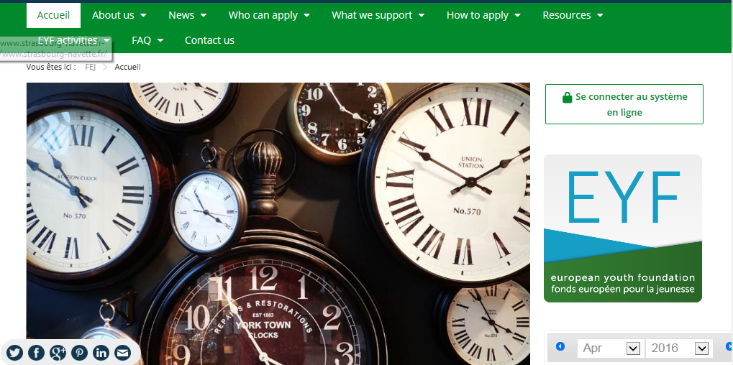

Mon ONG est déjà enregistrée dans l’ancien système du FEJ (avant 2013) > aller à la page 2.

Mon ONG n’est pas encore enregistrée auprès du FEJ > aller à la page 3.

N.B. Une version word du formulaire d’enregistrement est disponible à la page Formulaires & lignes directrices du site web.

i. Mon ONG est déjà enregistrée dans l’ancien système du FEJ (avant 2013)

Cliquez sur «Connexion»

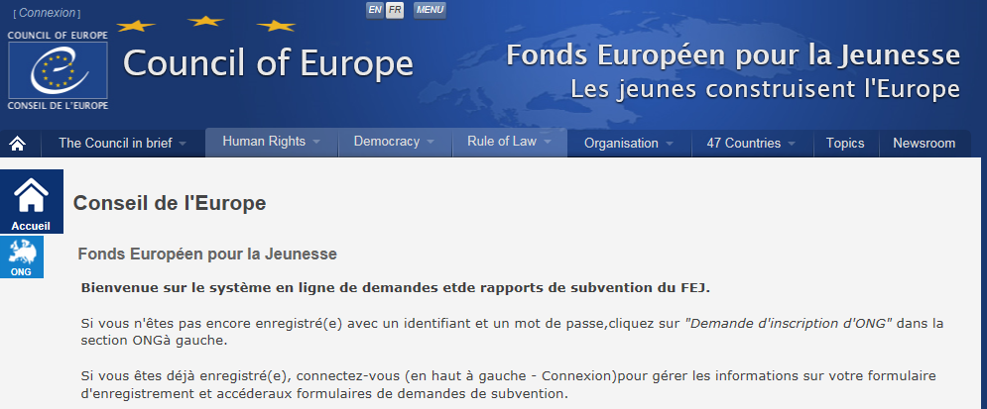

  - Pour vous connecter au nouveau système en ligne, vous devez utiliser l'adresse e-mail de votre organisation (pas votre numéro d'enregistrement) et le mot de passe que vous utilisez pour accéder à l'ancien système du FEJ.
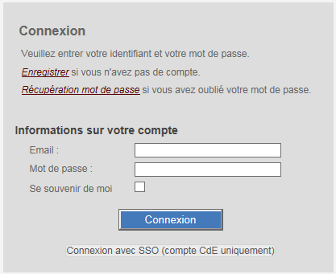
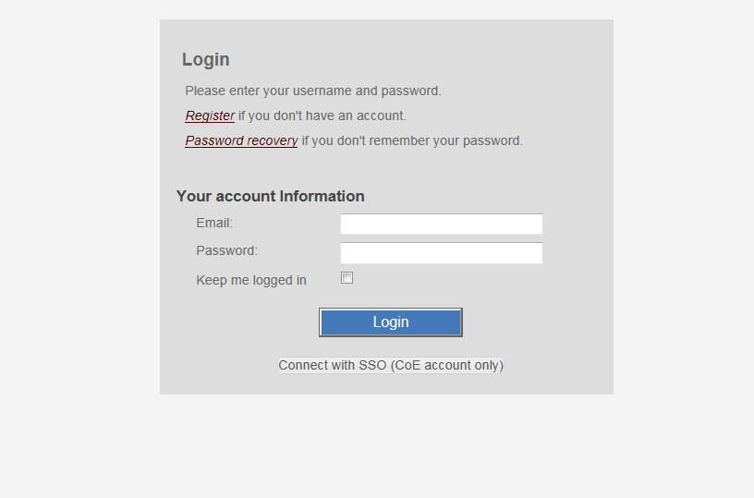
Ne cliquez pas sur « Connexion avec SSO » (compte CdE uniquement)

Quand vous cliquez sur « Connexion » vous arrivez à la page « Informations générales », qui est en partie complétée avec les informations de votre ancien formulaire. Allez à la page 4.

ii. Mon ONG n’est pas encore enregistrée auprès du FEJ
  - Cliquez sur le bouton bleu « ONG» et ensuite sur « Demande d’inscription d’ONG »
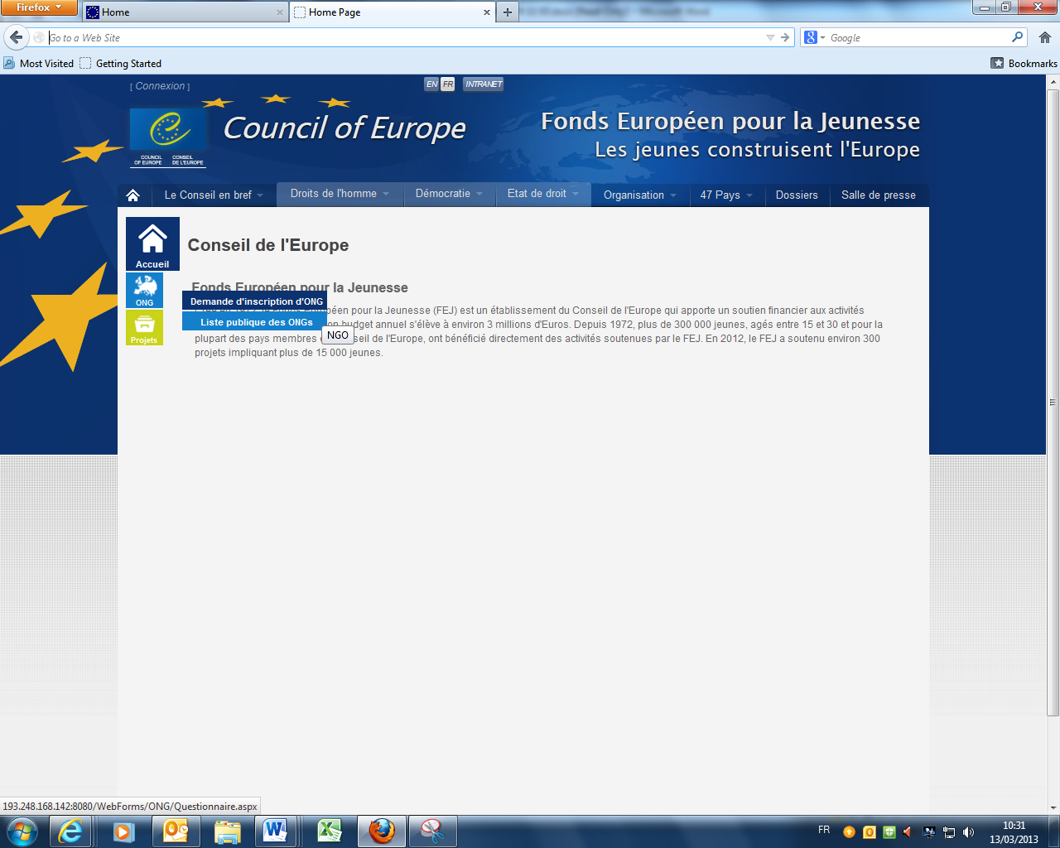

  - Avant d’accéder au formulaire d’inscription, vous êtes invité(e)s à répondre à 6 questions préliminaires concernant votre organisation, en cochant seulement par « oui » ou par « non ». Répondez à ces questions au mieux de vos connaissances et cliquez sur le bouton « Confirmer vos réponses ».
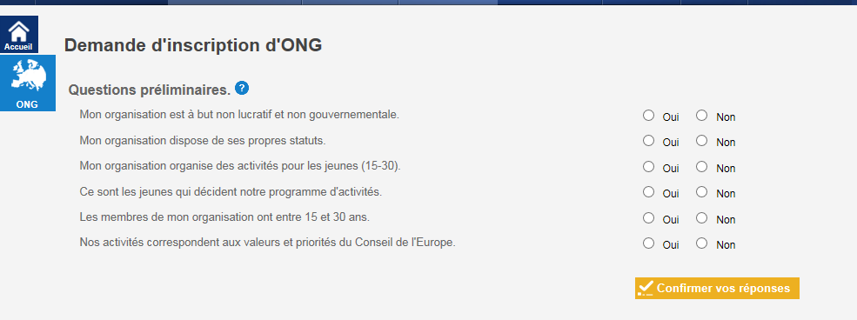

Pour pouvoir continuer, vous devez répondre à toutes les 6 questions. Vous pouvez toujours continuer et remplir le reste du formulaire même si vous répondez à toutes les questions par la négative, mais il est fort peu probable que votre inscription soit acceptée.

iii. Comment remplir la demande d’inscription

- Après avoir répondu aux questions préliminaires, vous atteindrez directement le premier onglet du formulaire d'inscription intitulé « Informations générales ».

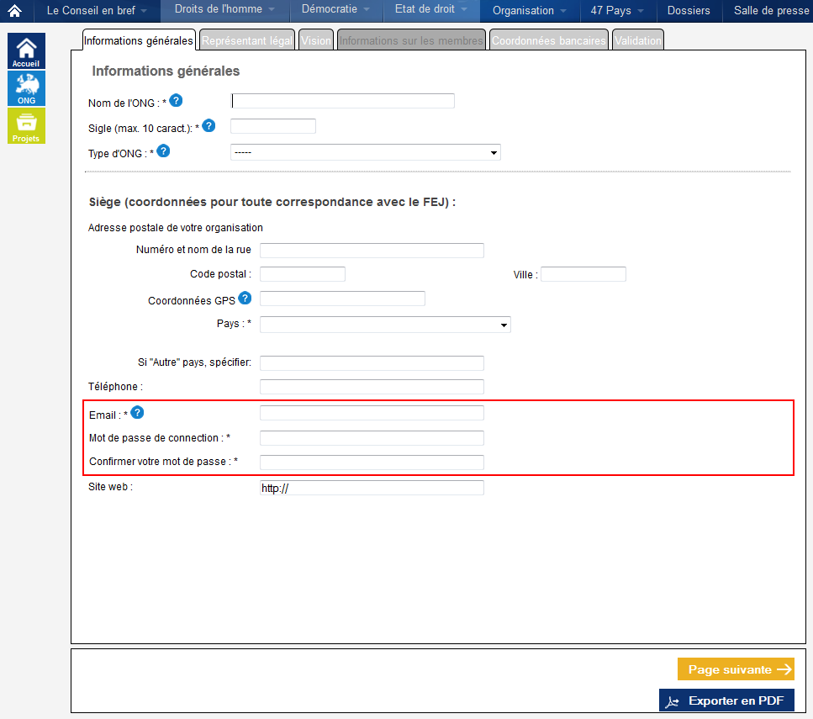
C Pour pouvoir continuer, vous devez répondre à toutes les 6 questions. Vous pouvez toujours continuer et remplir le reste du formulaire même si vous répondez à toutes les questions par la négative, mais il est fort peu probable que votre inscription soit acceptée.

C Pour pouvoir continuer, vous devez répondre à toutes les 6 questions. Vous pouvez toujours continuer et remplir le reste du formulaire même si vous répondez à toutes les questions par la négative, mais il est fort peu probable que votre inscription soit acceptée.

A ce stade, les champs « Email » et « Mot de passe » sont essentiels car cet e-mail et mot de passe (que vous choisirez) sera votre future connexion au système en ligne. De plus, vous serez contacté pendant tout le processus d'enregistrement par le biais de cet e-mail.
Par conséquent, nous vous recommandons fortement d'utiliser un e-mail général de votre organisation (par exemple : ngoname@home.org) au lieu d'un personnalisé (par exemple : myname@home.org).
Chaque organisation ne peut utiliser qu’un e-mail pour se connecter.
- Les champs marqués d'une* sont obligatoires, ce qui signifie que ces champs doivent être remplis sinon le formulaire d'inscription ne pourra pas être soumis au FEJ.
  - Il y a 5 onglets obligatoires à remplir dans le formulaire d'inscription (Informations générales, Représentant légal, Vision, Informations sur les membres et Validation). L’onglet « Coordonnées bancaires » deviendra obligatoire si votre inscription est validée et si vous recevez une subvention du FEJ.
  - Si vous ne comprenez pas quelle information est requise dans certaines sections, déplacer le curseur sur le point d'interrogation : une brève explication apparaîtra.

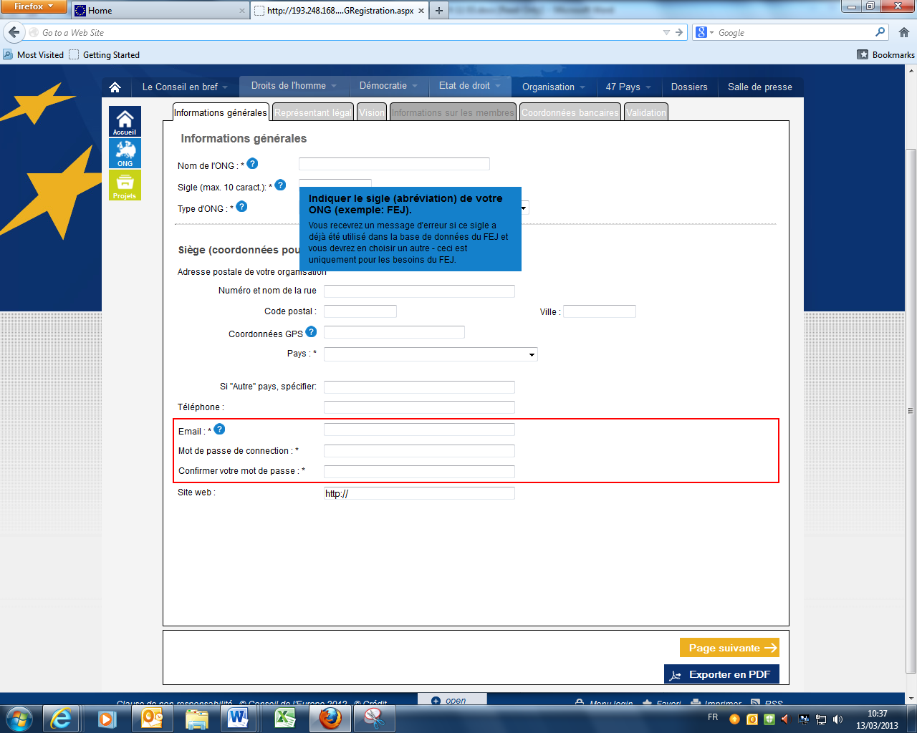

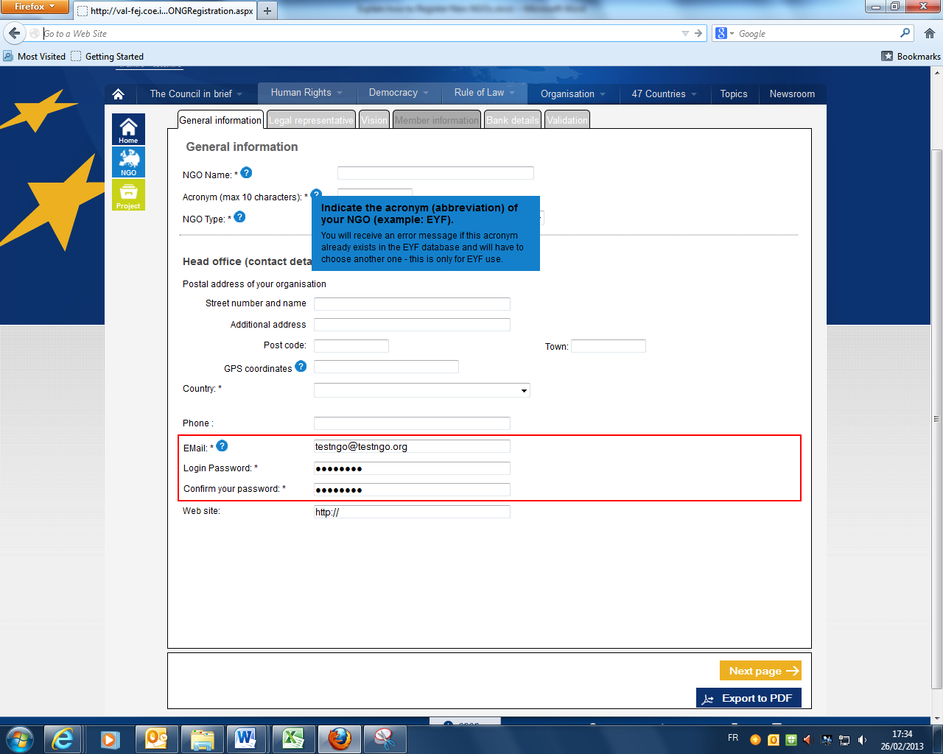

  - Indiquez vos coordonnées GPS car cette information va alimenter la carte de la page d’accueil du FEJ.

  - Après avoir complété Après avoir complété les informations de l'onglet, cliquez sur le bouton « Page suivante » en bas de la page.

  - Vous ne serez pas en mesure de soumettre le formulaire d'inscription sans y joindre une copie de vos statuts (dans la langue originale, plus une traduction et/ou un résumé en anglais ou en français) ainsi que votre plus récent rapport annuel d'activité (si vous ne publiez pas de rapport annuel, joindre une liste détaillée de vos récentes activités de jeunesse). Merci de télécharger ces documents dans l'onglet « Vision ».

  - L’onglet « Informations sur les membres » est seulement accessible pour :
- Les organisations internationales de jeunesse
- Les réseaux internationaux d’organisations de jeunesse
- Les réseaux régionaux d’organisations de jeunesse

- Si votre organisation est installée au niveau international ou régional, il vous sera demandé de fournir une description de chaque membre/branche et une personne de contact (nom, fonction, e-mail). Dans ce cas, cliquez sur le bouton à droite « Ajouter un membre ».

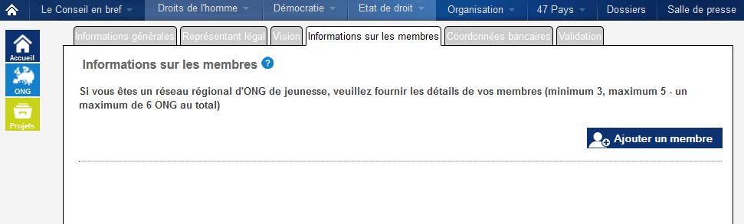
- Remplissez une page pour chaque membre (les champs avec * sont obligatoires) et cliquez sur « Enregistrer » en bas de la page.

- Après avoir compléter le formulaire d’inscription, cliquez sur « Soumettre votre ONG » (les champs avec * sont obligatoires) et cliquez sur « Enregistrer » en bas de la page.
Vous recevrez des messages d'erreurs si l'un des champs obligatoires n’a pas été renseigné.
- Si votre formulaire d'inscription a été soumis correctement, le message suivant apparaitra à l’écran :

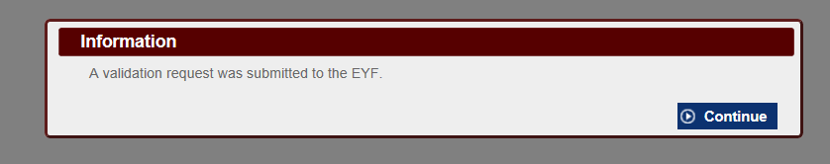

iv. Après avoir soumis votre formulaire d’inscription auprès du FEJ

- Votre formulaire d’inscription a le statut « Nouveau »

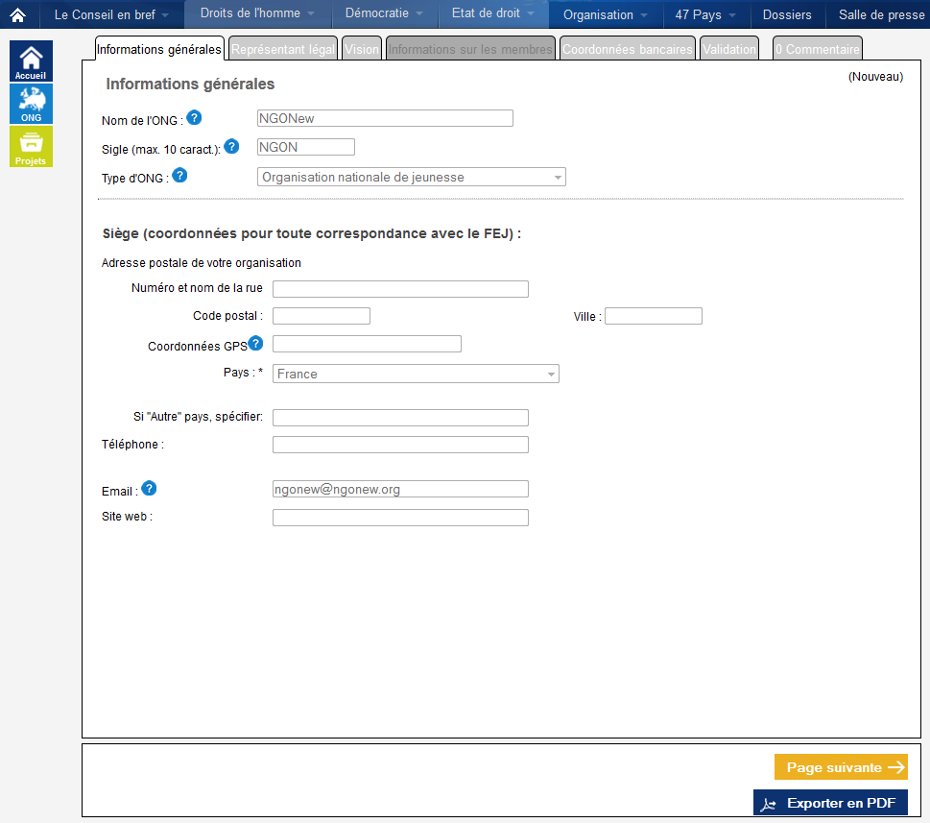

- Vous ne pourrez rien modifier dans le formulaire avant que le Secrétariat du FEJ n’ait validé votre enregistrement ou vous ait donné de nouveau accès au formulaire vous demandant des renseignements complémentaires. Néanmoins, si vous avez des questions, vous pouvez ajouter un commentaire si nécessaire.

- Dans ce cas, cliquez sur « Ajouter un nouveau commentaire » dans l’onglet « Commentaire »

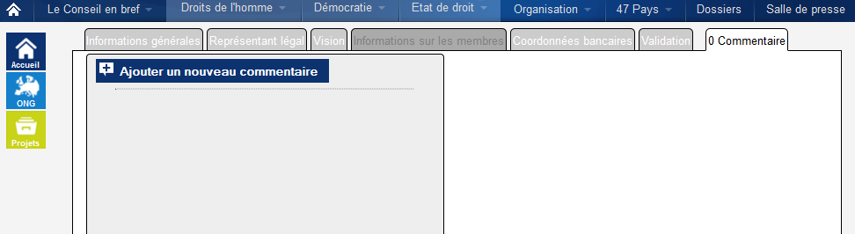
- Ecrivez votre commentaire ou posez votre question dans la boîte qui s’ouvre, puis cliquez sur le bouton « Ajouter un commentaire »

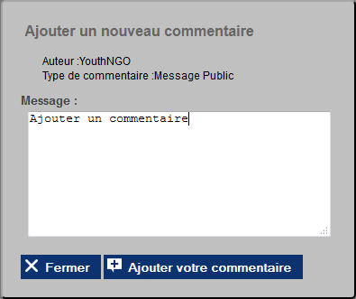

- Vos commentaires apparaîtront en orange sur le côté gauche de l’onglet « Commentaire »

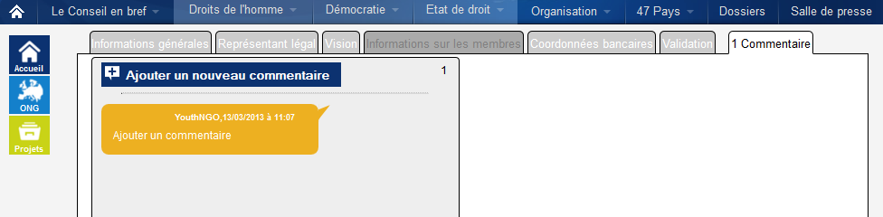

- Vous serez informé(e)s par email dès que le FEJ aura répondu à votre commentaire. Si vous vous connectez de nouveau au système en ligne, vous pourrez voir les commentaires du FEJ dans l’onglet « Commentaire » sur le côté droit.

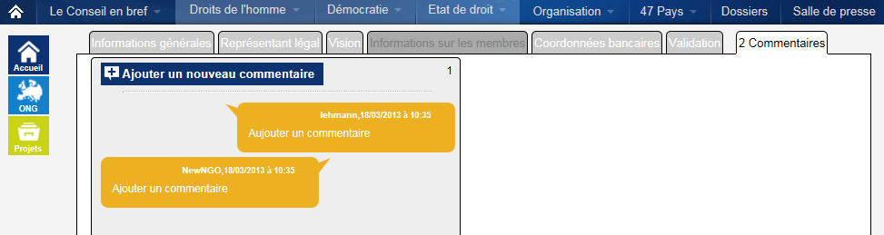

Le nombre de commentaires dans cette section est affiché dans l’onglet « Commentaire » en haut à droite de la page.
Durant cette période d’échange, le statut de votre organisation ne change pas – votre organisation restera au statut « Nouveau »
Comptez 15 jours pour que votre demande d'inscription soit traitée. Plus votre formulaire sera détaillé et complet, plus vite il sera traité !
- Si le FEJ a besoin de plus d'informations au sujet de votre organisation, vous serez informé(e)s par email et vous serez en mesure d'accéder à votre formulaire.
- Dans ce cas, vous devez vous reconnecter au formulaire d'inscription (utilisez votre adresse email et mot de passe que vous avez indiqué dans le formulaire d'inscription). Comme vous pouvez le voir sur le côté droit de la page le statut de votre organisation a changé en « Resoumettre »

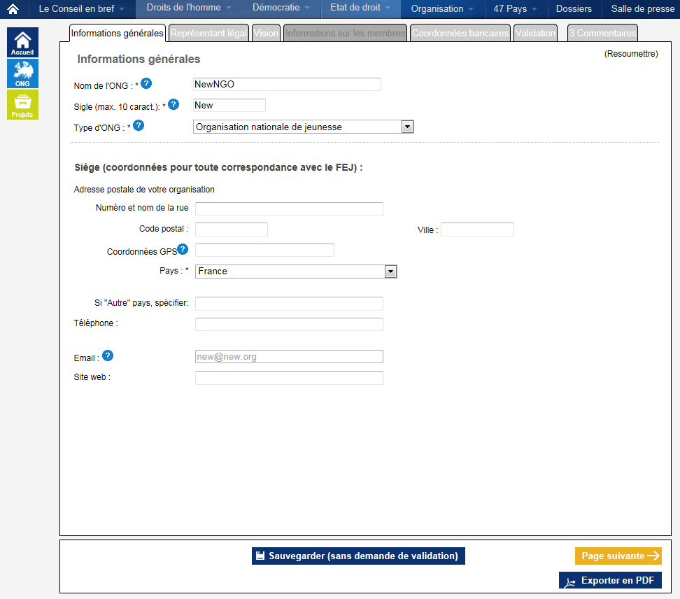

- Dans l'onglet « Commentaire » vous pouvez voir dans la boîte verte les informations complémentaires que vous devez fournir au FEJ;

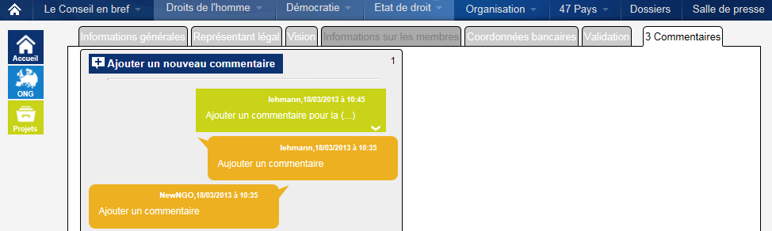

Dans le statut « Resoumettre » le formulaire est de nouveau ouvert et vous êtes en mesure de modifier les sections demandées. Après avoir apporté les modifications nécessaires, cliquez sur le bouton « Soumettre votre ONG » en bas de l'onglet « Validation ».
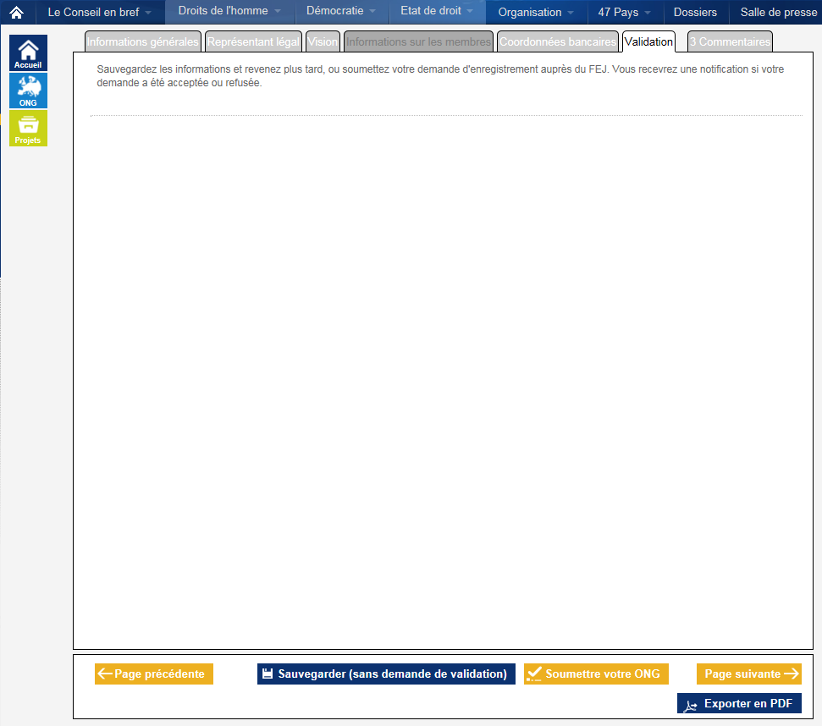

Après avoir soumis de nouveau votre ONG, le statut repasse en « Nouveau ».
- Si votre inscription n'est pas acceptée, vous recevrez un message mentionnant les raisons du refus
- Si votre formulaire d'inscription est validé par le FEJ, vous recevrez une confirmation par email et il aura le statut « Validé ».
- Vous allez maintenant avoir accès aux formulaires de demande dans le « menu Projets ».

vi. Modifier le formulaire d’inscription
Si vous avez besoin de mettre à jour les informations contenues dans votre formulaire d'inscription, connectez-vous et allez dans « Gestion de vos informations » dans le menu « ONG » sur le côté gauche.
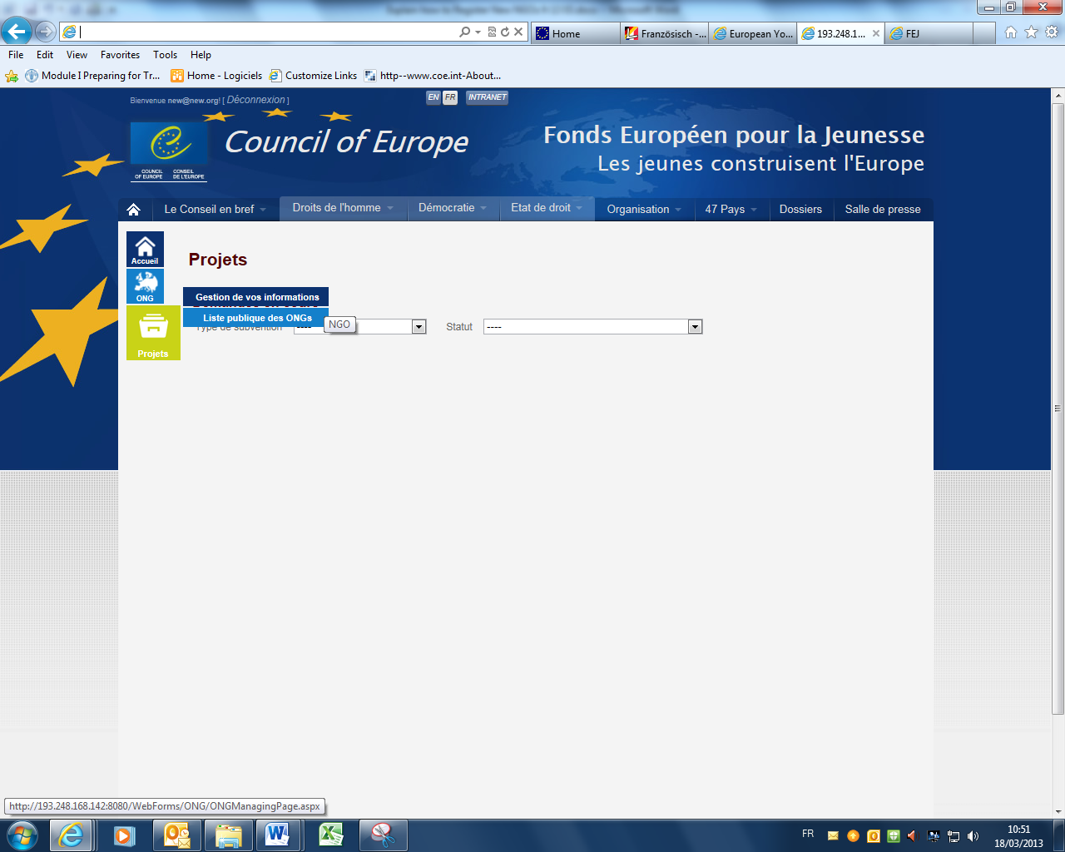

- Cliquez sur le bouton « Demande de modification » en bas de la page (bouton que vous pouvez trouver en bas de chaque onglet).
- Une fois les changements indiqués dans l’onglet, cliquez sur « Sauvegarder vos modifications » en bas de la page, sinon ces informations seront perdues.
- Vous pouvez modifier votre mot de passe en utilisant le lien « Changer de mot de passe ».

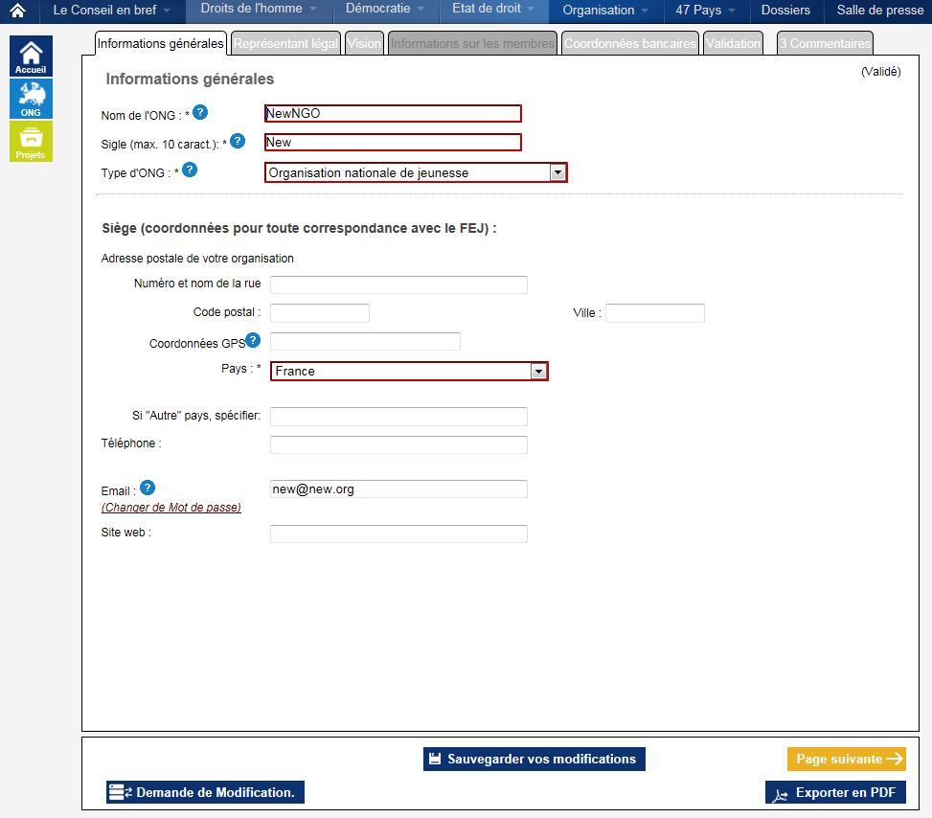

Les changements dans les cases rouges « Nom de l’ONG, Acronyme, et type d’ONG» ainsi que les changements dans le champ « Pays » sont soumis à la validation du FEJ.

- Vous pouvez vérifier dans l'onglet « Commentaire » si ces dernières demandes spécifiques de modification ont été soumises au FEJ. Si vous voyez une boîte bleue sur le côté gauche indiquant votre demande de modification, cela signifie que votre demande a été soumise et est en attente de validation par le FEJ.
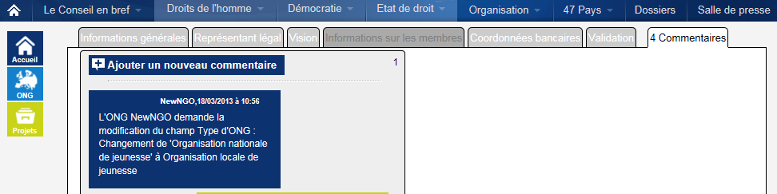

- Pendant cette période de validation par le Secrétariat du FEJ, le statut de votre ONG change en « Attente de l’accord du FEJ »

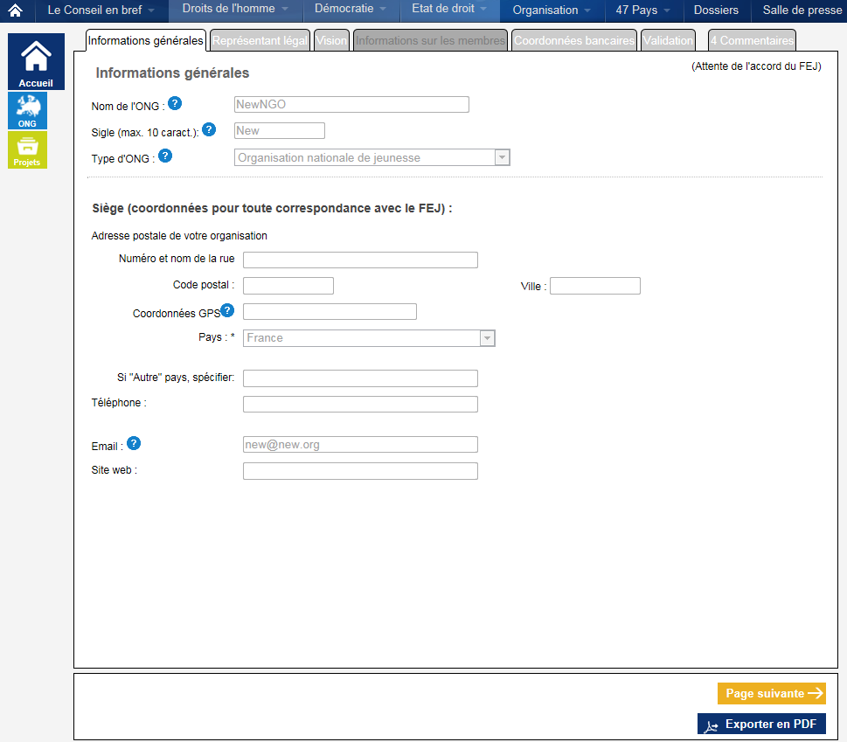
Une fois votre demande validée ou refusée par le FEJ, vous recevrez une confirmation par email.
De nouveau, vous trouverez une explication dans l’onglet « Commentaire ». Dans l’attente de la validation du FEJ, vous ne pourrez pas avoir accès aux formulaires d’inscription pendant cette période.

